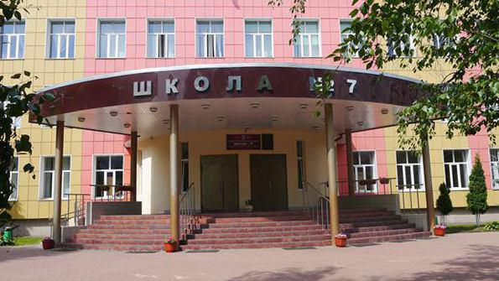
УПРАВЛЕНИЕ ПО ОБРАЗОВАНИЮ АДМИНИСТРАЦИИ Г.О. БАЛАШИХА
Муниципальное автономное общеобразовательное учреждение
Городского округа Балашиха
«Средняя общеобразовательная школа № 7
с углубленным изучением отдельных предметов»

143980, Московская обл., Г. о. Балашиха, мкр. Железнодорожный, ул. Октябрьская, д. 7, тел. 527-73-22,
527-43-24 E-mail: moy-school7@yandex.ru

На базе МАОУ СОШ №7 с УИОП Г.о. Балашиха прошло 4 занятие Региональной инновационной площадки, тема которого Тема: «Создание мотивационной среды, повышающей качество воспитательной работы в ОУ и ДОУ на основе обновленных федеральных требований».
Дата проведения: 30 марта 2023 года
Место проведения: МАОУ СОШ №7 с УИОП Г.о. Балашиха
Присутствовали заместители директоров, педагоги, воспитатели из разных городских округов: 47 участников (МБОУ СОШ №10 Г.о. Балашиха; МАОУ «Гимназия «56» Г.о. Люберцы; МАОУ СОШ № 7 с УИОП (ДО №17) Г.о. Балашиха; МБОУ СОШ №8 Г.о. Балашиха; МБОУ «Школа №15» Г.о. Балашиха; ГБОУ Школа №1228 «Лефортово» г. Москва; ГБОУ Школа им. В.В. Маяковского г. Москва; МАОУ СОШ № 7 с УИОП Г.о. Балашиха )

Программа воспитания основана на воплощении национального воспитательного идеала, которая понимается как высшая цель образования, нравственное (идеальное) представление о человеке.
Современный национальный воспитательный идеал – это высоконравственный, творческий, компетентный гражданин России, принимающий судьбу Отечества как свою личную, осознающий ответственность за настоящее и будущее своей страны, укорененный в духовных и культурных традициях многонационального народа РФ.
Для повышения качества воспитательной и образовательной работы в ОУ и ДОУ необходимо создать мотивационную среду с учетом обновленных федеральных требований.
Мотивационная среда — это среда, обладающая комплексом стимулирующих факторов (материальных, организационных, психологических, педагогических, технологических), определяющих высокую мотивацию (систему внутренних побуждений к действию) всех субъектов образовательного процесса (учащихся, педагогов, администрации, родителей, социальных партнеров ОУ), обеспечивающую повышение качества образования.
На основании этого были поставлены определенные цели занятия:
• повышение эмоционально-насыщенной и позитивной атмосферы педагогических работников и других специалистов в области реализации воспитания детей;
- совершенствование механизмов организационной структуры взаимодействия учреждений образования в области воспитания детей;
- овладение педагогами новых образовательных технологий в организации воспитательной работы.
- Обогащение материальной и событийной среды в организации воспитательной работы.

Основными задачами стали:
- обмен мнениями по вопросам воспитания детей,
- развитие передового опыта реализации программ, проектов и специальных методик по воспитанию,
- определение перспективных направлений воспитания с учетом сотрудничества и кластерного взаимодействия на основе анализа инновационных форм, методов.
В ходе работы стажеры познакомились с различными моделями воспитания с учетом федеральных требований, получили необходимый опыт по реализации воспитания детей.
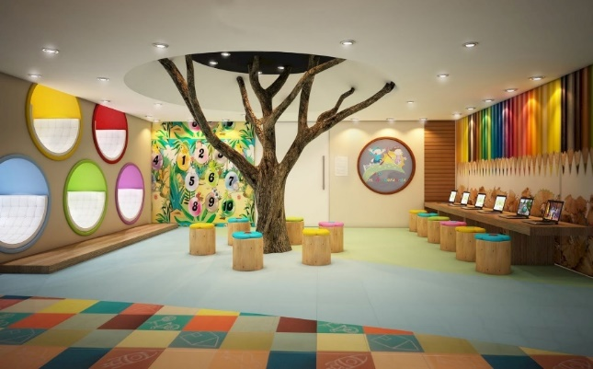
По завершению стажеры, как и всегда заполнили онлайн анкеты обратной связи и получили материалы данного занятия.
